1-3КФ. 20.05.2020г.
Все вопросы по по эл.почте Buh0509@mail.ru тел.89831615111 Viber /Whats
Тема: АВТОМАТ КАЛАШНИКОВА
1. Отличия от АК
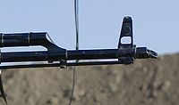
Дульный компенсатор АКМ
Основные отличия АКМ от предшественника:^{[2]}
- увеличенная прицельная дальность стрельбы (с 800 м до 1000 м);
- новая штампованная ствольная коробка, что позволило снизить массу автомата;
- приподнятый вверх приклад, что приблизило точку упора к линии стрельбы;
- добавлен замедлитель срабатывания курка, позволяющий затворной раме стабилизироваться в крайнем переднем положении перед очередным выстрелом для повышения устойчивости автомата и увеличении кучности боя;
- повышена устойчивость в горизонтальной плоскости за счёт переноса точки удара затворной рамы в переднем положении с правой стороны на левую.^{[3]}
- дульный компенсатор, который увеличил точность стрельбы из неустойчивых положений (на ходу, стоя, с колена). Вместо него на резьбу могут устанавливаться ПБС или насадка для стрельбы холостыми патронами;
- введён короткий (клинок 150 мм) отъёмный штык-нож, имевший скорее хозяйственно-бытовое, чем боевое назначение. Вместо второго лезвия он получил пилку, а в сочетании с ножнами мог использоваться для перерезания заграждений из колючей проволоки.^{[1]}

2. Варианты
- АКМС (Индекс ГРАУ — 6П4) — вариант АКМ со складным прикладом. Система крепления приклада была изменена относительно АКС (складывался вниз-вперед, под ствольную коробку). Модификация разработана специально для десантников.
- АКМСУ — укороченный вариант АКМ со складным прикладом, предназначенный для спецподразделений и воздушно-десантных войск. Был выпущен в очень малом количестве и широкого распространения в войсках не получил. На вооружение официально не поступал.
- АКМН (6П1Н) — вариант с ночным прицелом.
  - АКМСН (6П4Н) — модификация АКМН со складным металлическим прикладом.
- АК-103 — Были внесены изменения, обкатанные при производстве АК-74М. Автомат выполнены со складывающимся прикладом. В конструкции применены современные материалы. Приклад, магазин, цевье, ствольная накладка и пистолетная рукоятка изготовлены из пластмассы и обладают высокой ударопрочно-стью и стойкостью к внешним воздействиям. На автоматах имеется боковая планка для установки оптических и ночных прицелов. На АК103 предусмотрены посадочные места для присоединения 40-мм подствольного гранатомета или штыка-ножа. Дульный тормоз обеспечивает высокую кучность автоматической стрельбы за счет уменьшения увода автомата от точки прицеливания и снижения энергии отдачи при выстреле.

3. Характеристики
Дальность прямого выстрела из АКМ:
- по грудной фигуре — 350 м,
- по бегущей фигуре — 525 м.
Сосредоточенный огонь ведётся на дальности:
- по наземным целям — до 800 м,
- по воздушным целям — до 500 м.
Боевая скорострельность составляет:
- при стрельбе одиночными — до 40 выстрелов в минуту,
- при стрельбе очередями — до 100 выстрелов в минуту.
Пуля сохраняет своё убойное действие на дальности до 1500 м. Дульная энергия пули — 2030 Дж.
Требования нормального боя для АКМ:^{[1]}
- все четыре пробоины вмещаются в круг диаметром 15 см;
- средняя точка попадания отклоняется от контрольной точки не более чем на 5 см в любом направлении.
Проверка боя осуществляется стрельбой одиночными по проверочной мишени или чёрному прямоугольнику высотой 35 см и шириной 25 см, укрепленному на белом щите высотой 1 м и шириной 0,5 м. Дальность стрельбы — 100 м, положение — лёжа с упора, автомат — с компенсатором без штык-ножа, патроны — с обыкновенной пулей, прицел — 3.
Показатели суммарного рассеивания пуль со стальным сердечником при стрельбе короткими очередями из приведённого к нормальному бою АКМ:^{[1]}
Дальность стрельбы, м | Срединные отклонения по высоте, см | Срединные отклонения по ширине, см | Сердцевидные полосы по высоте, см | Сердцевидные полосы по ширине, см | Энергия пули, Дж
100 | 8 | 11 | 24 | 34 | 1540
200 | 15 | 22 | 46 | 68 | 1147
300 | 23 | 33 | 70 | 101 | 843
400 | 31 | 44 | 95 | 135 | 618
500 | 39 | 56 | 119 | 171 | 461
600 | 47 | 67 | 144 | 205 | 363
700 | 55 | 78 | 169 | 239 | 314
800 | 64 | 90 | 196 | 275 | 284
Где срединное отклонение — половина ширины центральной полосы рассеивания, вмещающей 50 % всех попаданий, а сердцевинная полоса — полоса рассеивания, содержащая в себе 70 % попаданий.^{[5]} Суммарное отклонение включает в себя отклонения пуль и средних точек попадания.
Благодаря применённым улучшениям уменьшилось рассеивание попаданий относительно АК. Например, суммарные срединные отклонения на дальности 800 м (вертикальное и по ширине):
- АК — 94 и 98 см,
- АКМ — 64 и 90 см.
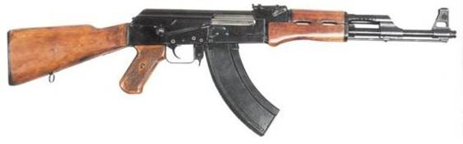
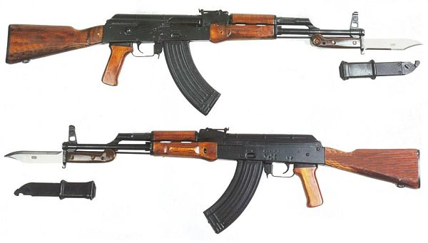
АКМ - АвтоматКалашниковаМодернизированный, образца 1959 года, соштампованнойствольнойкоробкой.
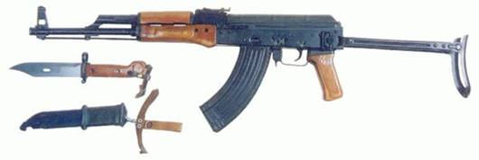
АКМС - АКМсоскладнымприкладом
